MARA BEAUTY STUDIO

Informe de Pruebas Funcionales

Fecha: 16/05/2026 00:01 | Entorno: Producción (Netlify + Cloudflare Tunnel)

29  CORRECTAS | 0  ERRORES | 2  ADVERTENCIAS | 34  TOTAL

1. Verificación de Dominio
URL evaluada: http://genuine-raindrop-4a79b7.netlify.app
Prueba | Resultado | Detalle
DNS Resolution | ✓ CORRECTO | IPs: 98.84.224.111 18.208.88.157
HTTP Status (con redirect) | ✓ CORRECTO | Código final: 401
HTTPS habilitado | ✓ CORRECTO | Código HTTPS: 401 — Netlify incluye SSL automático
Ping / Latencia | ● INFORMATIVO | --- genuine-raindrop-4a79b7.netlify.app ping statistics --- 3 packets transmitte
────────────────────────────────────────────────────────────────────────

2. Diseño Responsive — Múltiples Dispositivos
Desktop — 1920 × 1080 px
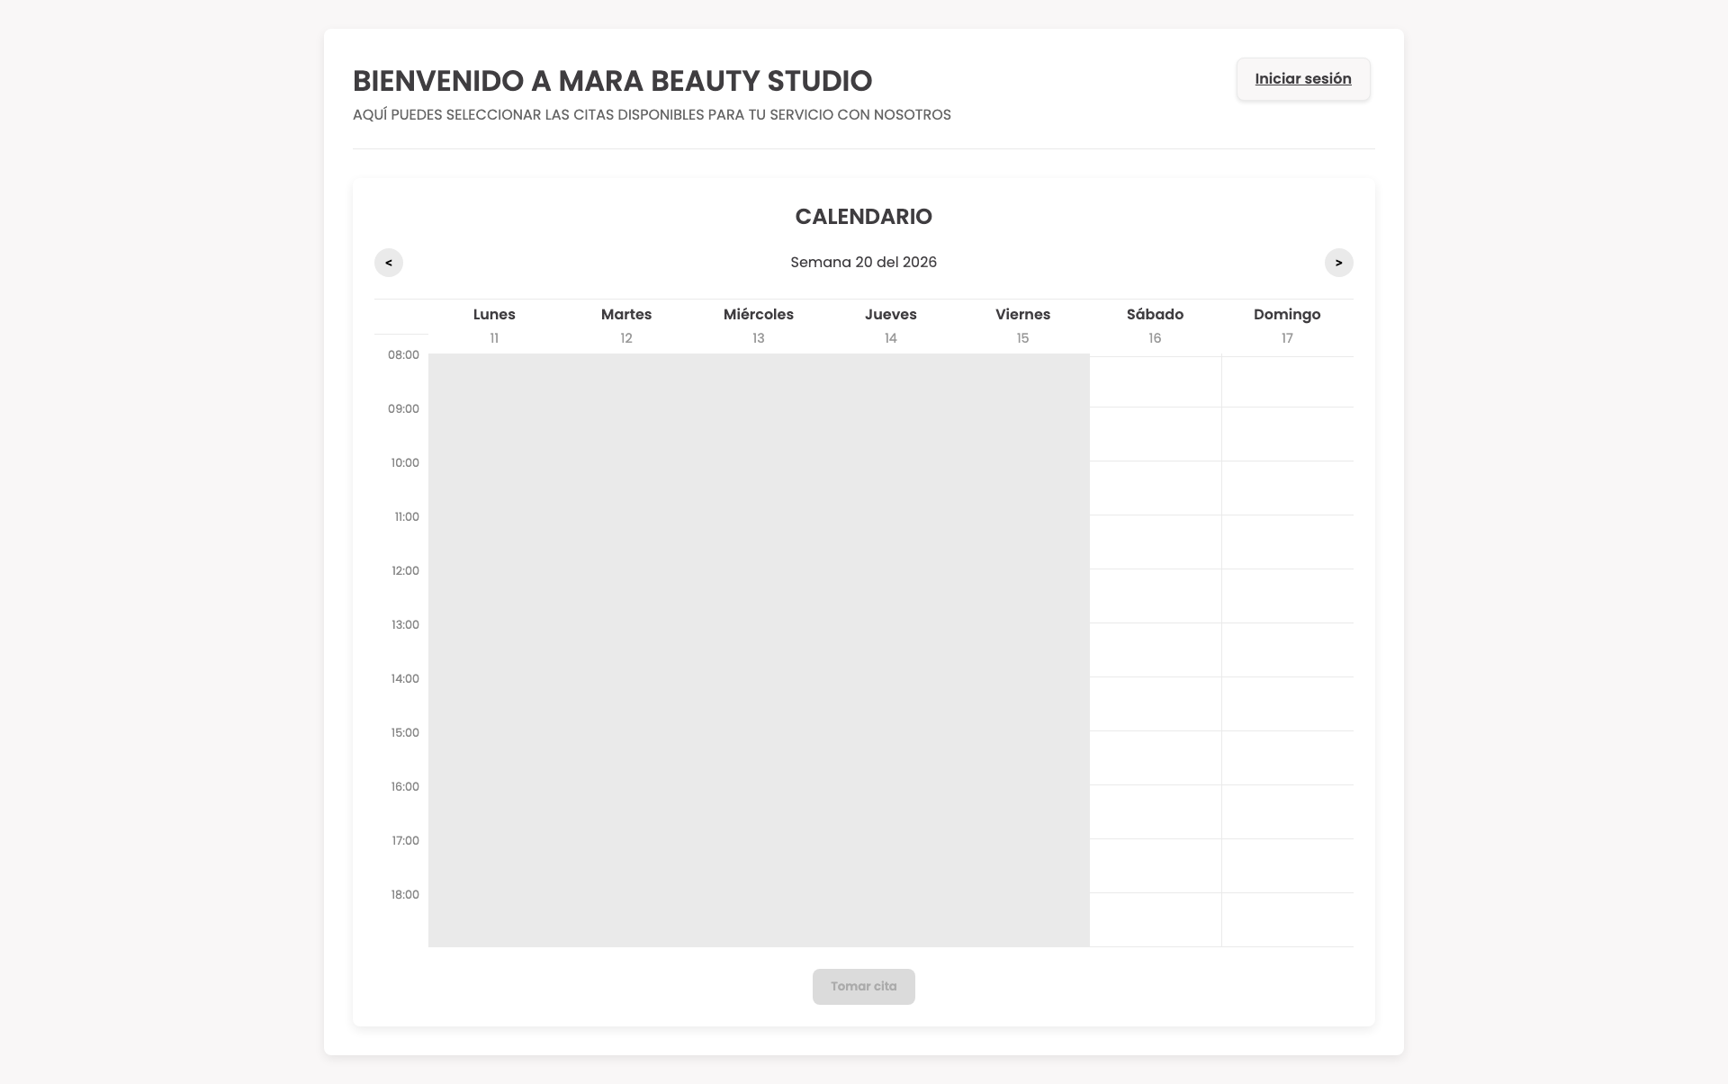
Vista responsive: Desktop — 1920 × 1080 px
────────────────────────────────────────────────────────────────────────
Laptop — 1366 × 768 px
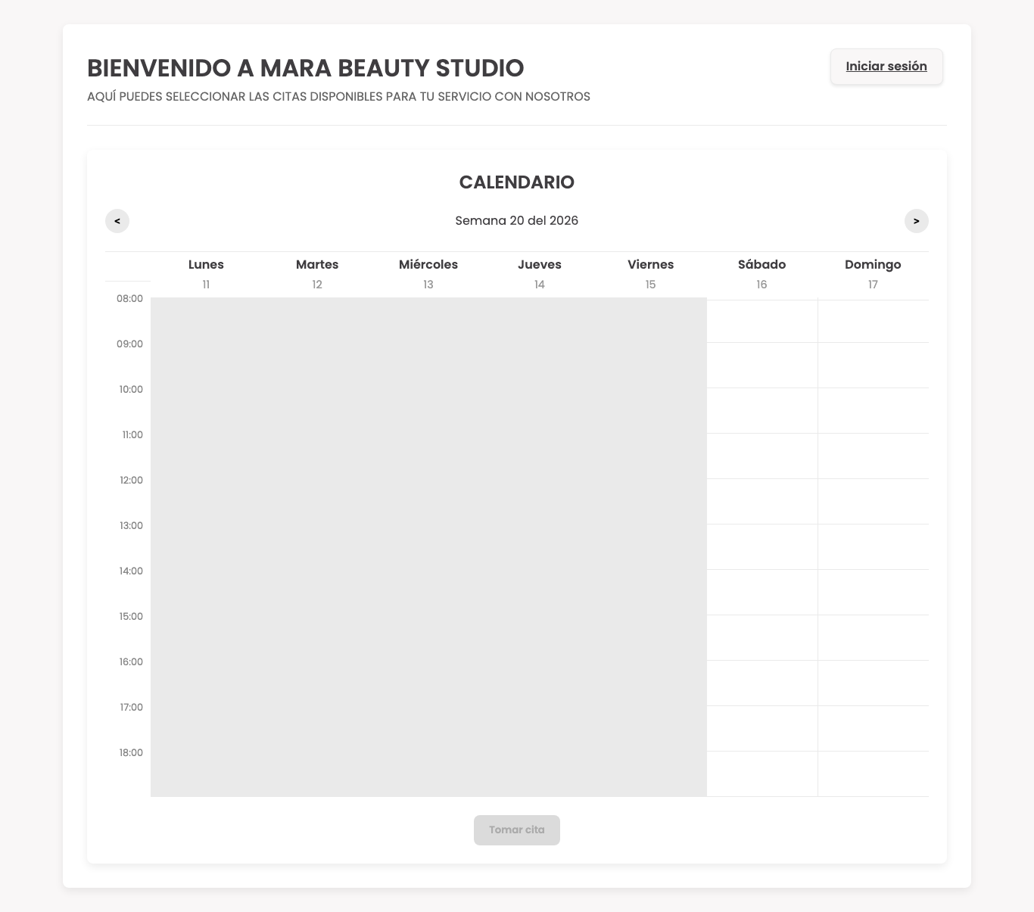
Vista responsive: Laptop — 1366 × 768 px
────────────────────────────────────────────────────────────────────────
Tablet iPad — 768 × 1024 px
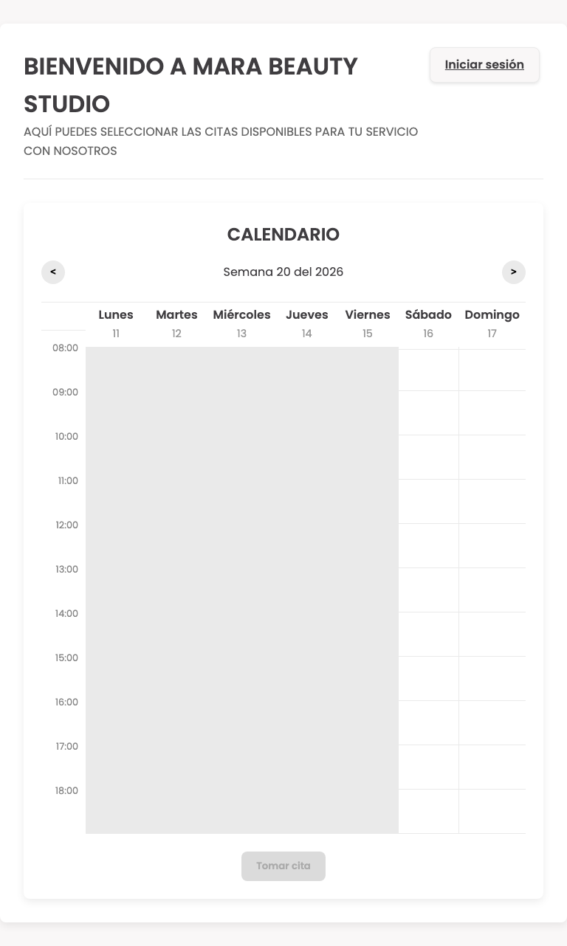
Vista responsive: Tablet iPad — 768 × 1024 px
────────────────────────────────────────────────────────────────────────
iPhone 14 — 390 × 844 px
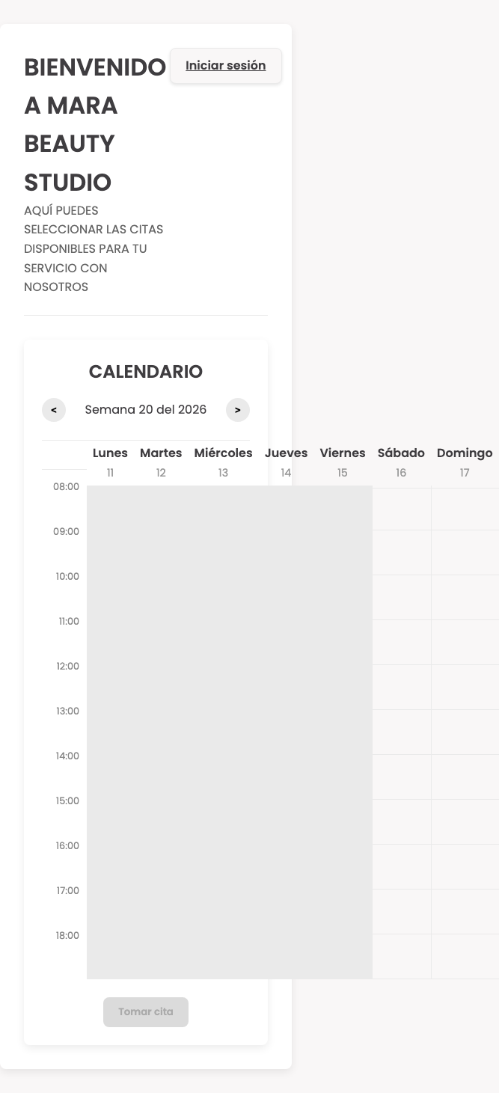
Vista responsive: iPhone 14 — 390 × 844 px
────────────────────────────────────────────────────────────────────────
Samsung Galaxy — 360 × 800 px
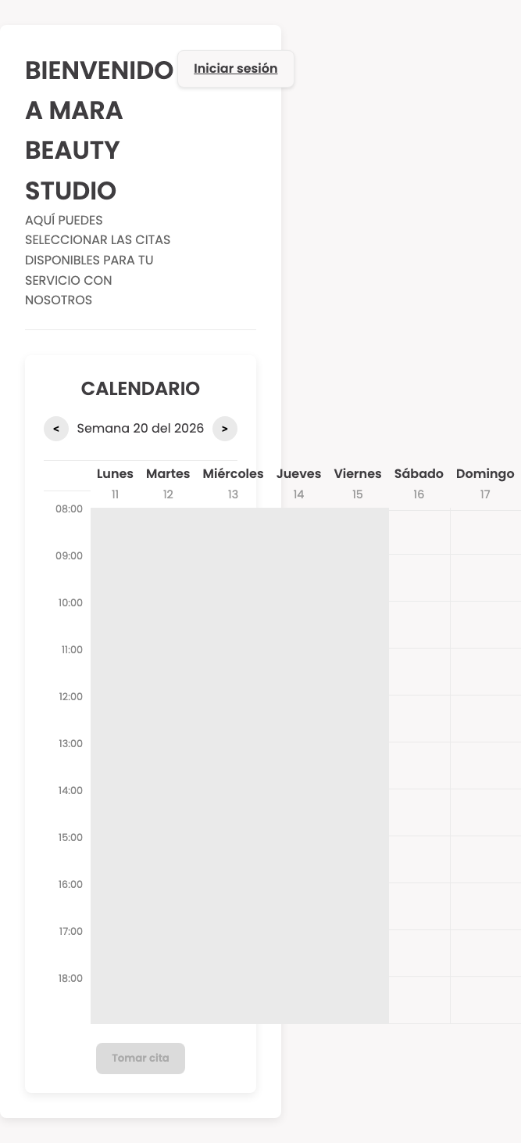
Vista responsive: Samsung Galaxy — 360 × 800 px
────────────────────────────────────────────────────────────────────────

3. Compatibilidad Multi-Navegador
Google Chrome 120
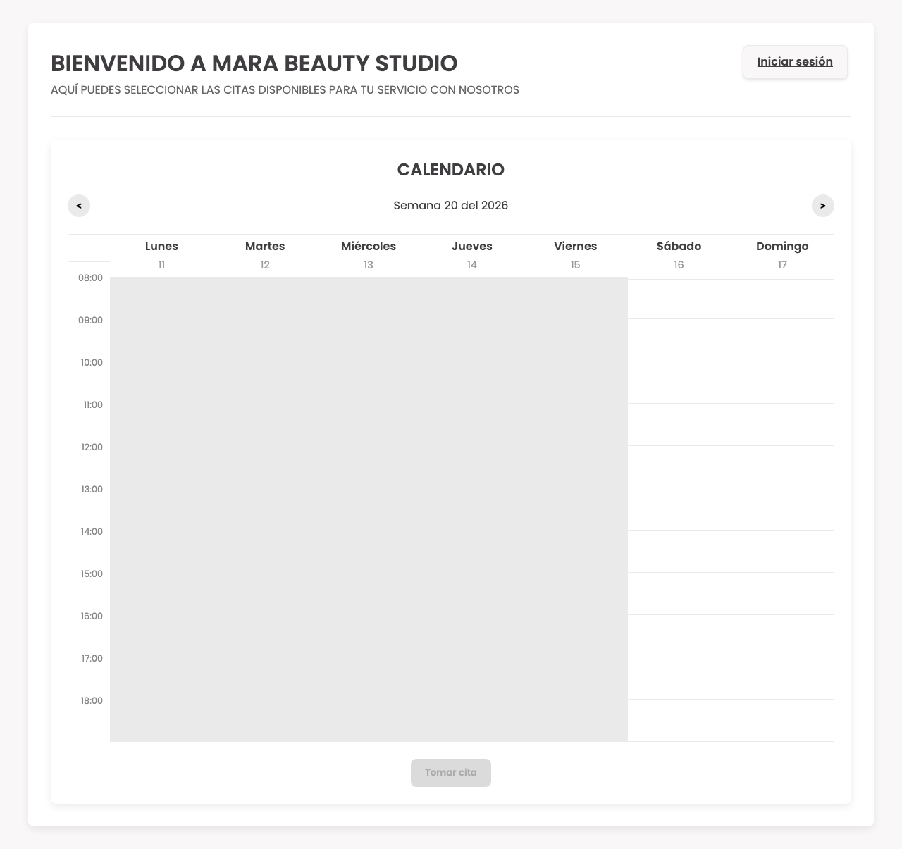
Renderizado en Google Chrome 120
────────────────────────────────────────────────────────────────────────
Mozilla Firefox 121

Renderizado en Mozilla Firefox 121
────────────────────────────────────────────────────────────────────────
Microsoft Edge 120

Renderizado en Microsoft Edge 120
────────────────────────────────────────────────────────────────────────
Apple Safari 17

Renderizado en Apple Safari 17
────────────────────────────────────────────────────────────────────────

4. Funcionalidades Principales
4.1 Página Principal — Calendario de citas

4.1 Página Principal — Calendario de citas
────────────────────────────────────────────────────────────────────────
4.2 Navegación — Semana siguiente
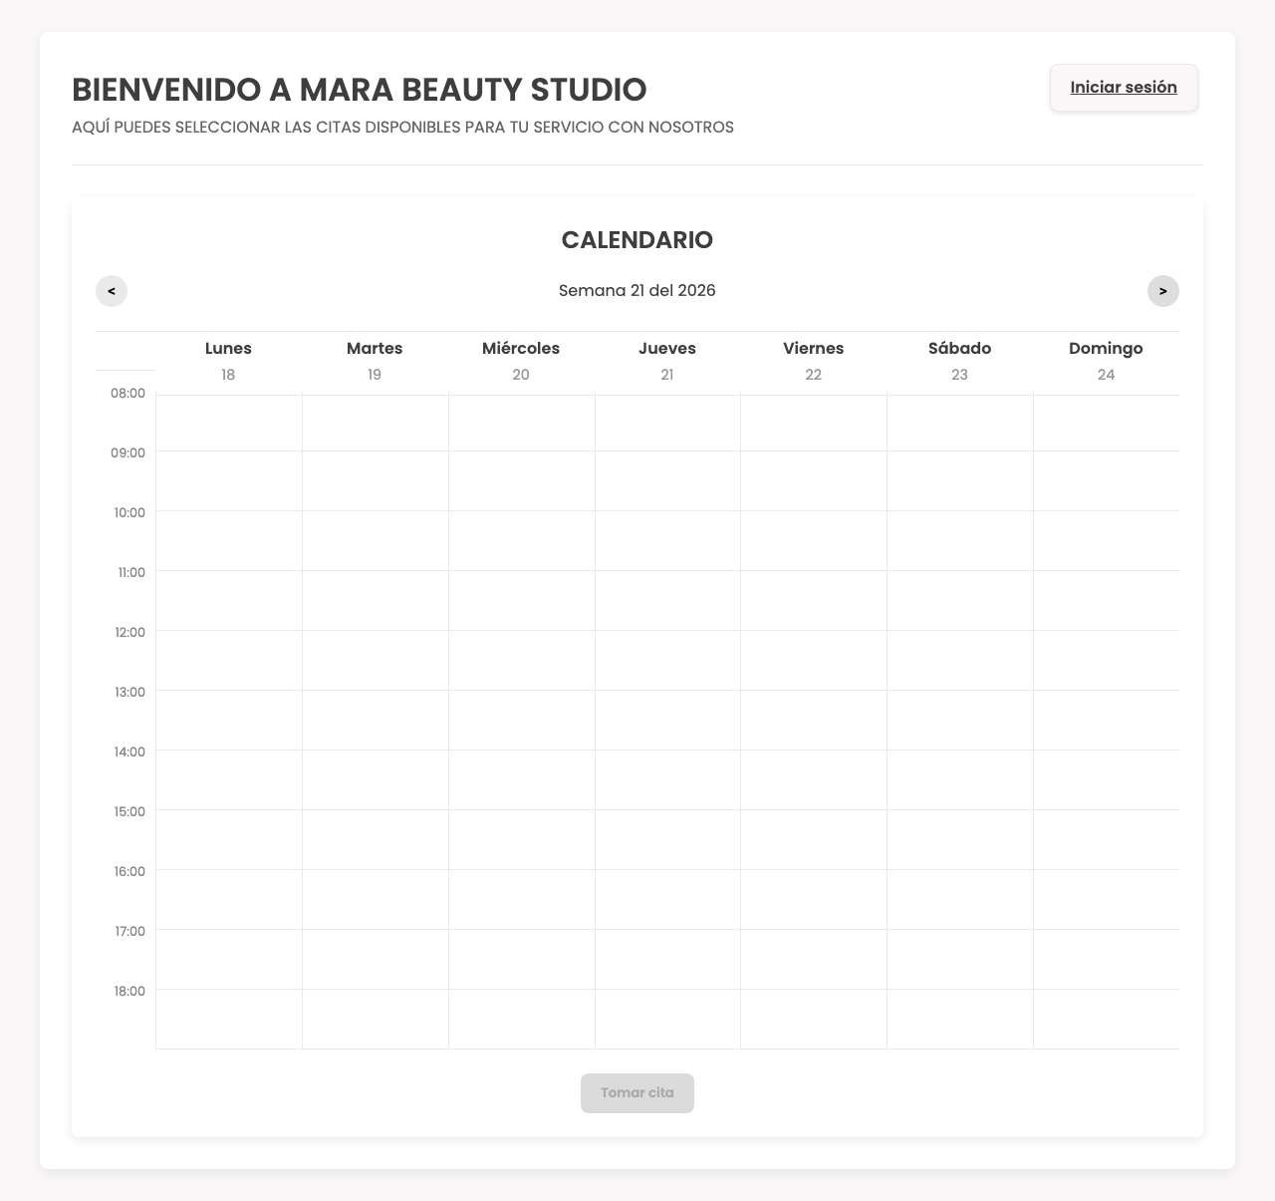
4.2 Navegación — Semana siguiente
────────────────────────────────────────────────────────────────────────
4.3 Navegación — Semana anterior
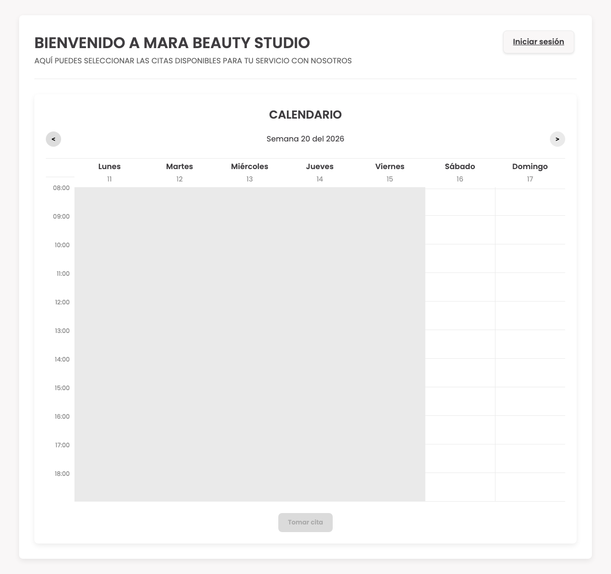
4.3 Navegación — Semana anterior
────────────────────────────────────────────────────────────────────────
4.5 Módulo Admin — Formulario de Login
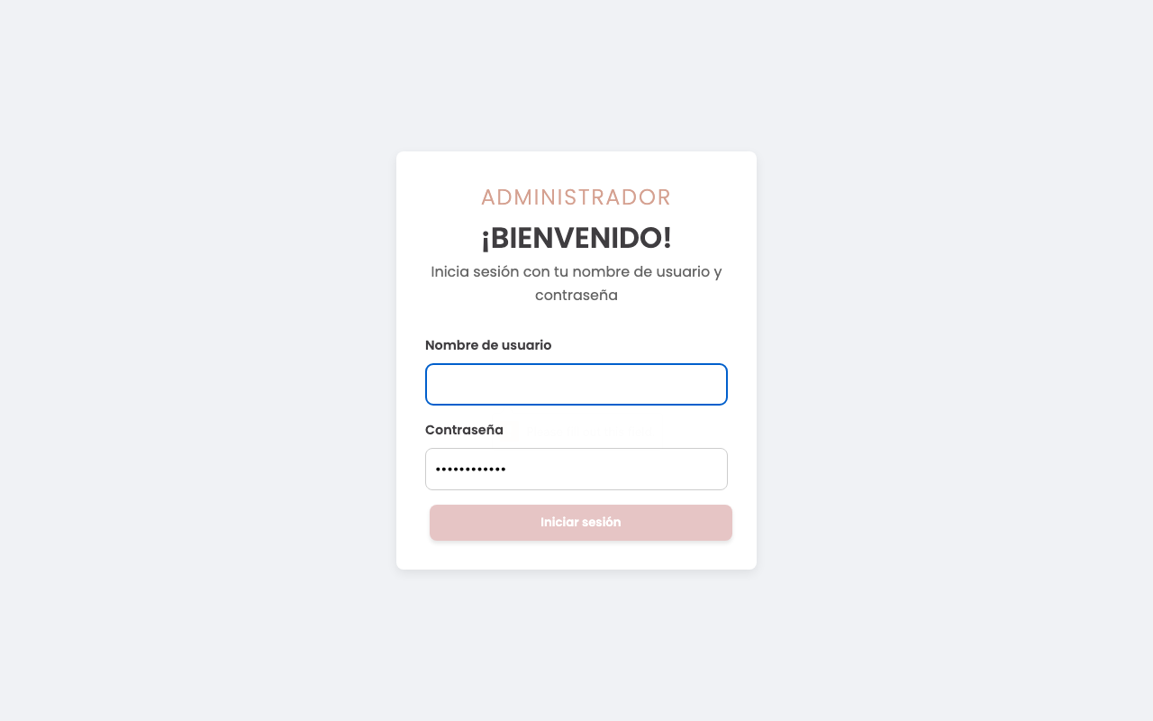
4.5 Módulo Admin — Formulario de Login
────────────────────────────────────────────────────────────────────────
4.6 Validación — Campos vacíos
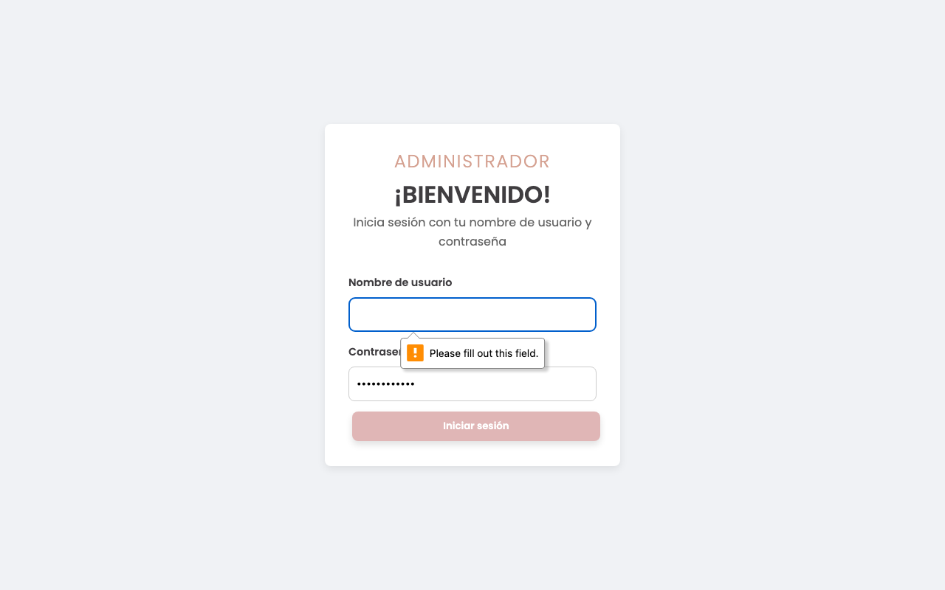
4.6 Validación — Campos vacíos
────────────────────────────────────────────────────────────────────────
4.7 Validación — Credenciales incorrectas
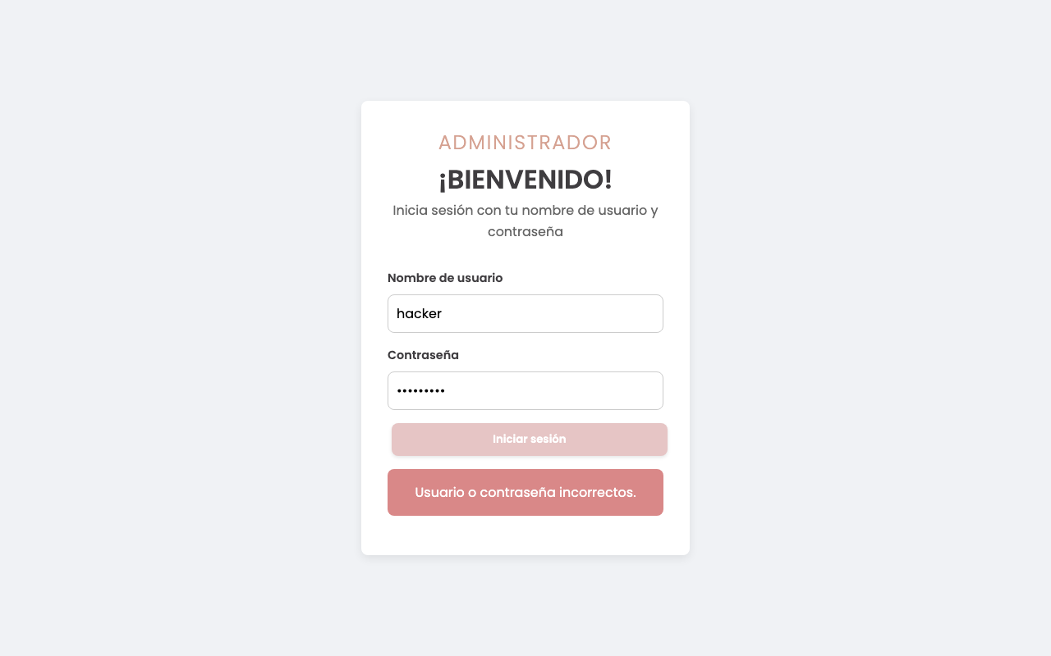
4.7 Validación — Credenciales incorrectas
────────────────────────────────────────────────────────────────────────
4.8 Login exitoso — Redirección al Dashboard
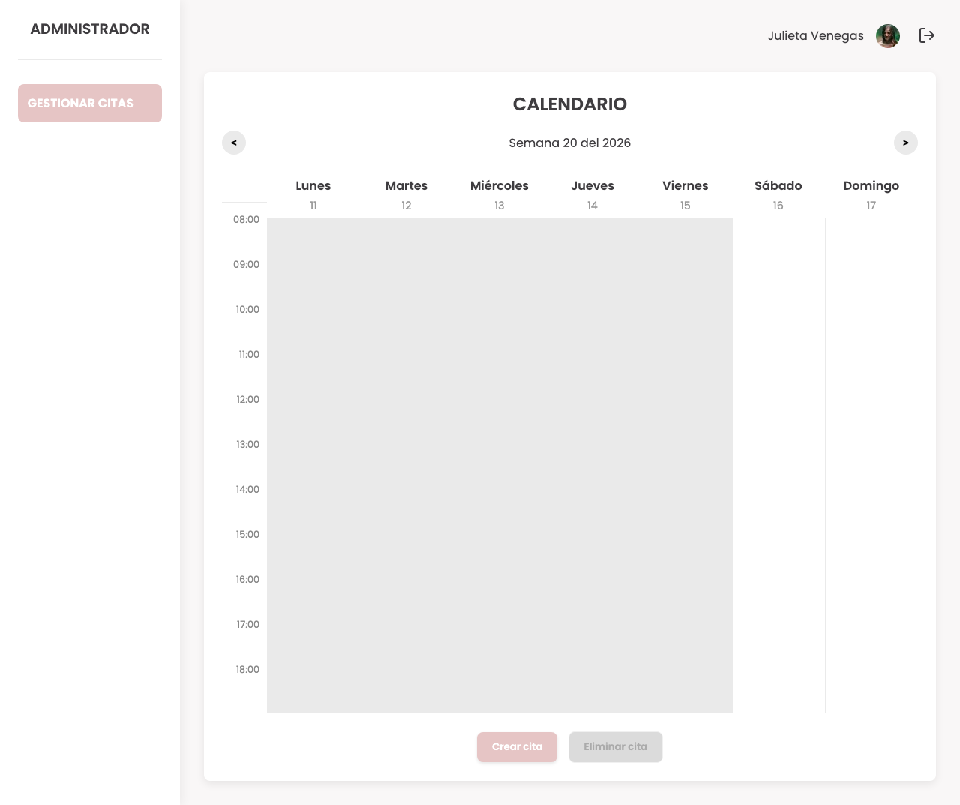
4.8 Login exitoso — Redirección al Dashboard
────────────────────────────────────────────────────────────────────────
4.9 Dashboard Administrativo

4.9 Dashboard Administrativo
────────────────────────────────────────────────────────────────────────
4.10 Crear Cita — Modal de creación
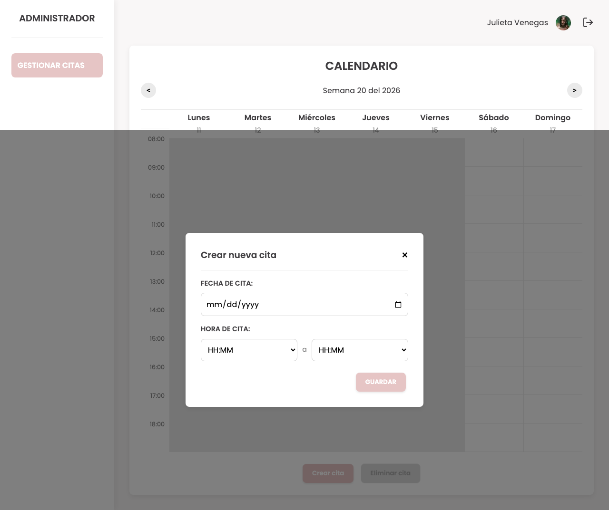
4.10 Crear Cita — Modal de creación
────────────────────────────────────────────────────────────────────────
4.11 Simulador de Correos
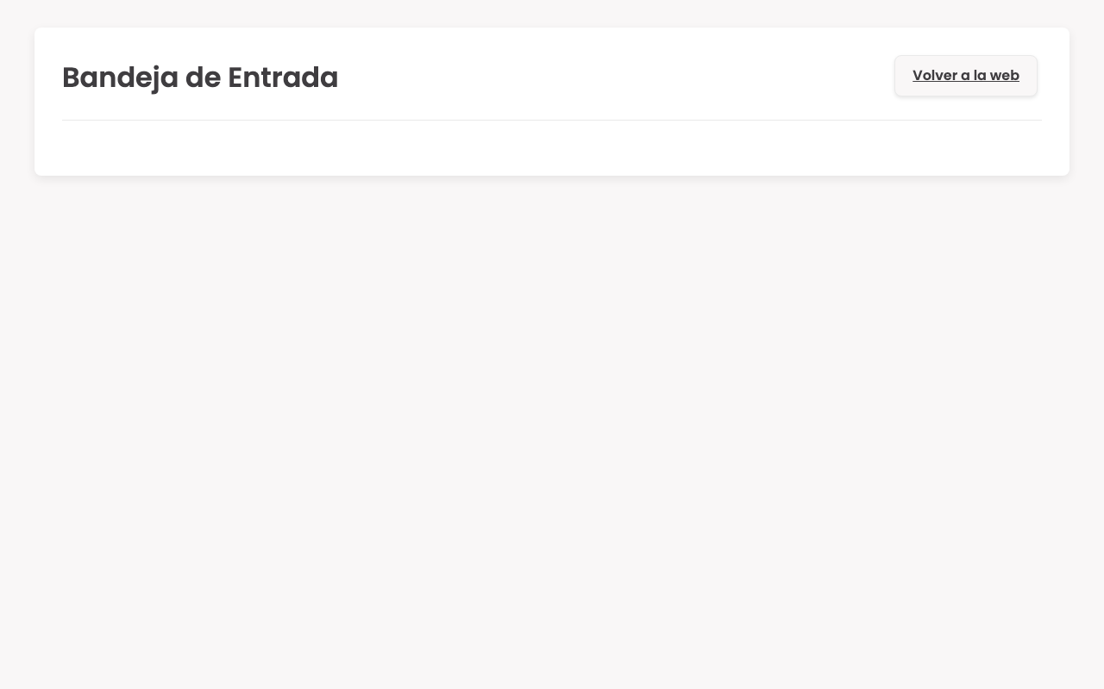
4.11 Simulador de Correos
────────────────────────────────────────────────────────────────────────
4.12 Manejo de Páginas No Encontradas
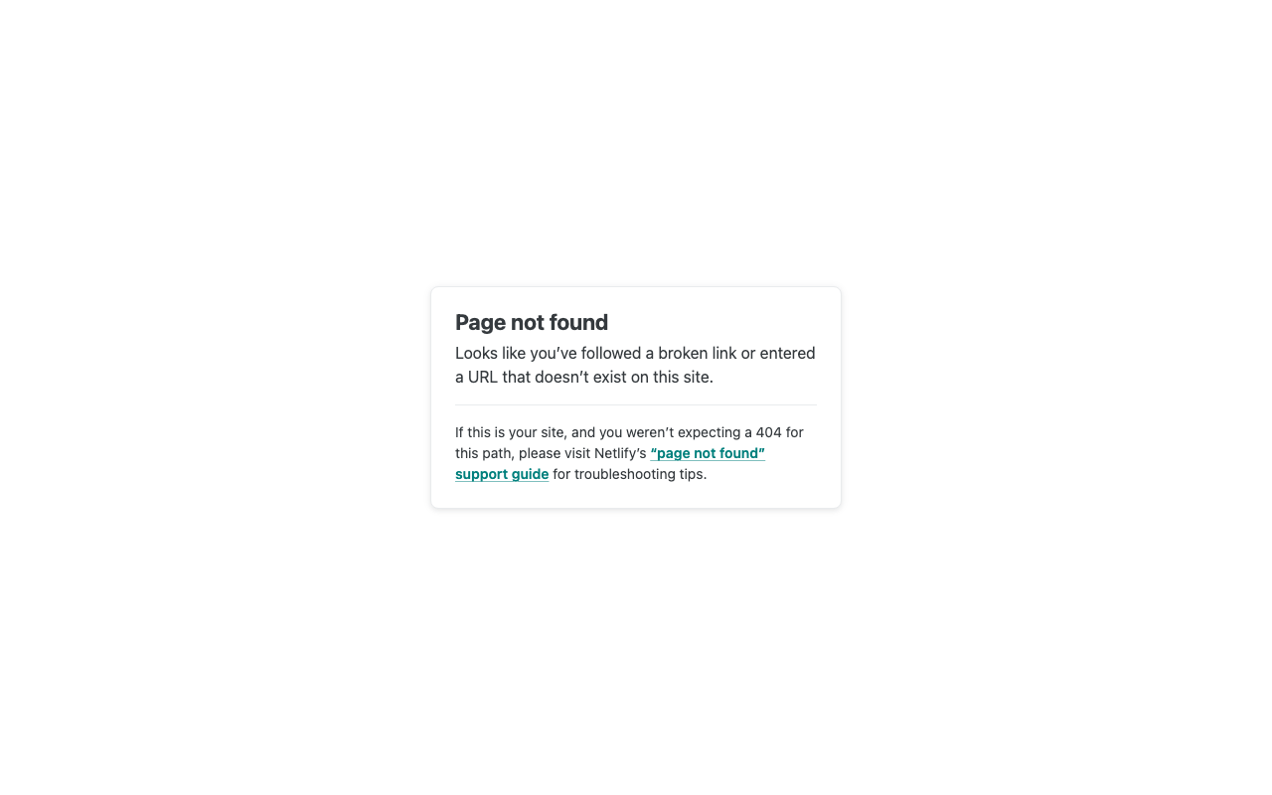
4.12 Manejo de Páginas No Encontradas
────────────────────────────────────────────────────────────────────────

5. Tabla de Resultados
Prueba | Resultado | Observación
DNS Resolution | ✓ CORRECTO | IPs: 98.84.224.111 18.208.88.157
HTTP Status (con redirect) | ✓ CORRECTO | Código final: 401
HTTPS habilitado | ✓ CORRECTO | Código HTTPS: 401 — Netlify incluye SSL automático
Ping / Latencia | ● INFORMATIVO | --- genuine-raindrop-4a79b7.netlify.app ping statistics --- 3 packets transmitte
API GET /health — Health check | ✓ CORRECTO | HTTP 200
API GET /appointments — Listado de citas | ✓ CORRECTO | HTTP 200
API GET /clients — Listado de clientes | ✓ CORRECTO | HTTP 401
API GET /users — Usuarios (protegido) | ✓ CORRECTO | HTTP 401
API POST /auth/login | ✓ CORRECTO | Token JWT generado correctamente
Responsive — Desktop (1920×1080) | ✓ CORRECTO | Título: "Reservar Cita - Mara Beauty Studio"
Responsive — Laptop (1366×768) | ✓ CORRECTO | Título: "Reservar Cita - Mara Beauty Studio"
Responsive — Tablet iPad (768×1024) | ✓ CORRECTO | Título: "Reservar Cita - Mara Beauty Studio"
Responsive — iPhone 14 (390×844) | ✓ CORRECTO | Título: "Reservar Cita - Mara Beauty Studio"
Responsive — Samsung Galaxy (360×800) | ✓ CORRECTO | Título: "Reservar Cita - Mara Beauty Studio"
Página principal carga | ✓ CORRECTO | Título: "Reservar Cita - Mara Beauty Studio"
Calendario visible | ✓ CORRECTO | Grid de citas renderizado
Navegar semana siguiente | ✓ CORRECTO | "Semana 20 del 2026" → "Semana 21 del 2026"
Navegar semana anterior | ✓ CORRECTO | Regresa a la semana original
Slots disponibles | ⚠ ADVERTENCIA | No hay citas disponibles en la semana actual — se necesita crear desde admin
Página Admin Login carga | ✓ CORRECTO | Formulario #login-form visible
Login — validación campos vacíos | ✓ CORRECTO | HTML5 required bloquea el envío
Login — credenciales incorrectas | ✓ CORRECTO | Mensaje de error mostrado: "Usuario o contraseña incorrectos"
Login Admin — credenciales válidas (admin/admin123) | ✓ CORRECTO | Redirigido al dashboard: https://genuine-raindrop-4a79b7.netlify.app/dashboard.html
Dashboard — tabla de citas | ⚠ ADVERTENCIA | Tabla no encontrada
Crear cita — modal | ✓ CORRECTO | Modal de creación abierto
CRUD — filas de citas | ● INFORMATIVO | Sin citas en BD para editar/eliminar
Simulador de correo | ✓ CORRECTO | Página cargada — título: "Simulador de Correos - Mara Beauty Studio"
Ruta inexistente (manejo 404) | ● INFORMATIVO | URL resultante: https://genuine-raindrop-4a79b7.netlify.app/pagina-no-existe
Rutas protegidas /api/admin — sin token | ✓ CORRECTO | HTTP 401 — Acceso denegado correctamente
Seguridad — XSS en login API | ✓ CORRECTO | Input no se refleja en la respuesta
Compatibilidad — Chrome 120 | ✓ CORRECTO | Título: "Reservar Cita - Mara Beauty Studio"
Compatibilidad — Firefox 121 | ✓ CORRECTO | Título: "Reservar Cita - Mara Beauty Studio"
Compatibilidad — Edge 120 | ✓ CORRECTO | Título: "Reservar Cita - Mara Beauty Studio"
Compatibilidad — Safari 17 | ✓ CORRECTO | Título: "Reservar Cita - Mara Beauty Studio"

Mara Beauty Studio — Informe generado automáticamente el 16/05/2026 00:01

